[Введите адрес организации]
ФКПОУ «НТТИ» Минтруда России

Творческий проект на тему: «Применение творческих источников при создании моделей изделий из кожи»

Методическая разработка для студентов и преподавателей

Разработал преподаватель Э.Р.Ястребова

Содержание
Введение
1.Цели и задачи проекта
2.Паспорт проекта
3.Структура проекта 4.Циклограмма работы над проектом
5.Творческий источник. Последовательность работы над творческим источником 6.История папье-маше
7.Изготовление макетов обуви Заключение
Список использованных источников
Приложение А Эскизы обуви Приложение Б Макеты обуви
Приложение В Проекты студентов
Введение

Одной из важнейших задач современного производства изделий из кожи является создание конкурентоспособной продукции, обеспечение выпуска изделий высокого качества в широком ассортименте, в соответствии с перспективными направлениями моды и эстетическими запросами различных групп потребителей. В связи с этим уровень подготовки специалистов имеет большое значение. Этому способствует использование в своей деятельности метода проектов.
"Все, что я познаю, я знаю, для чего это мне надо и где и как я могу эти знания применить" - вот основной тезис современного понимания метода проектов, который и привлекает многие образовательные системы, стремящиеся найти разумный баланс между академическими знаниями и прагматическими умениями.
Проектная деятельность как одна из форм учебной деятельности, способна сделать учебный процесс для обучающегося личностно - значимым, в котором он сможет полностью раскрыть свой творческий потенциал, проявить свои исследовательские способности, фантазию, креативность, активность, самостоятельность.
Использование метода проектов в обучении, позволяет развивать у обучающихся широкое видение вопросов, научное мышление, умение формировать информацию по теме, анализировать ее, приучает к основательности в изучении проблем.
Данный творческий проект является внеаудиторной самостоятельной работой студентов. Он предполагает координацию навыков обучающегося по сбору, систематизации, переработке информации, и оформление её, в виде подборки материалов, кратко отражающих теоретические вопросы изучаемой проблемы, а также практические её аспекты по наглядному пространственному отображению с применением образно-ассоциативного метода – трансформирование идеи в материальный образ на основе творческого источника. Создавая макет, студент уточняет известную ему информацию, переводит её в объёмную форму, усиливая зрительное восприятие, используя цвет, декор, фурнитуру. К готовому макету создаётся пояснение – мини проект. Готовый макет обуви в дальнейшем может использоваться на занятиях в качестве наглядного пособия, а также в качестве профориентационной работы.
Приступая к выполнению творческого проекта, ставили основными задачами:
- развитие познавательных, творческих навыков обучающихся, умений самостоятельного поиска информации, развитие критического мышления;
- студентов между собой и преподавателем («педагогика сотрудничества»);
- создание макета новой перспективной модели женской обуви, в соответствии с творческим источником, отработка цветового и фактурного решения;
- презентация макетов обуви выполненной методом «папье-маше» посредством информационных, визуальных методов.

1 Цели и задачи проекта
Областью профессиональной деятельности выпускников по специальности 29.02.02 Конструирование, моделирование и технология изделий из кожи является: разработка, организация и контроль технологических процессов, а также выполнение работ по конструированию, моделированию и художественно-техническому оформлению изделий из кожи. Технолог-конструктор должен обладать профессиональными компетенциями, соответствующими виду профессиональной деятельности: Моделирование изделий из кожи.
ПК 1.1. Применять творческие источники при создании эскизов моделей изделий из кожи.
ПК 1.2. Моделировать изделия различных видов на базовой основе.
ПК 1.3. Осуществлять авторский надзор за реализацией художественного решения модели на всех этапах производства изделий из кожи.
Формирование профессиональной компетенции 1.1 «Применять творческие источники при создании эскизов моделей изделий из кожи» при реализации ПМ.01 Моделирование изделий из кожи осуществляется:
- В ходе освоения МДК 01.01 Основы художественного оформления изделий из кожи, при изучении тем:
1.1. Современное состояние моды в изделиях из кожи.
1.2. Основные техники и средства при создании эскизов моделей изделий из кожи.
1.3. Моделирование изделий различных видов на базовой основе.
1.4. Поиск нового в проектировании изделий из кожи: творческие источники.
- При прохождении учебной практики УП.01 «Создание тематической коллекции изделий из кожи с использованием творческого источника».
- В рамках внеаудиторной работы – в виде творческого проекта: более глубокое изучение творческого источника, изучение основ макетирования из бумаги и картона, изготовление макетов, оформление проекта.
В ходе выполнения творческого проекта, на основе композиционного анализа творческого источника, анализа направлений моды на перспективный период разрабатывается макет женской обуви с применением образно-ассоциативного метода.
Цели и задачи проекта:
- формирование профессиональной компетенции ПК 1.1;
- овладение профессиональными умениями и навыками деятельности по ПМ.01 Моделирование изделий из кожи, опытом творческой, исследовательской деятельности;
- развитие творческого потенциала обучающихся, стремления к осознанному получению новых знаний и целенаправленного их применения;
- развитие навыков организации самостоятельного учебного труда и контроля над его эффективностью;
- развитие ответственности и организованности, творческого подхода к решению проблем учебного и профессионального уровня;
- развитие абстрактного мышления, ассоциативного восприятия, творческой фантазии студентов;
- формирование у обучающихся способов взаимодействия с окружающими, возникающих трудовых отношений, вызывающих изменения в духовной жизни студентов, их характере;
- овладение студентами процессом воплощения художественного замысла и творческих идей в объемную форму;
- реализация эскизного проекта в макете в соответствии с высокими художественными и эстетическими требованиями времени, моды;
- создание макета новой перспективной модели обуви, отработка цветового и фактурного решения;
- наглядное представление профессиональных и творческих компетенций студентов.
Обеспечить достижение этих целей можно через специально проектируемый и организованный процесс, который, сохраняя свою основную структуру (содержание, средства, методы, критерии обучения), должен строиться принципиально на другом, личностно - деятельностном подходе. Именно такой подход может обеспечить условия для индивидуального самовыражения обучающегося, становления у него важнейших в современном мире умений:
- самостоятельно приобретать и творчески использовать полученные знания;
- принимать самостоятельные и ответственные решения;
- планировать свою деятельность, прогнозировать и оценивать ее результаты;
- принимать ответственность за себя и свое окружение;
- строить с другими людьми отношения сотрудничества и поддержки.

ПАСПОРТ ПРОЕКТА

Авторы проекта |  |  | Руководитель: преподаватель  Ястребова Э.Р.  Исполнители: студенты 4 об. группы
Учреждение |  |  | ФКПОУ «НТТИ» Минтруда России
Тема проекта |  |  | Применение творческих источников при создании моделей изделий из кожи
Краткое содержание проекта
Творческий проект «Применение творческих источников при создании моделей изделий из кожи» разработан при осуществлении внеаудиторной самостоятельной работы обучающихся для формирования профессиональной компетенции 1.1 «Применять творческие источники при создании эскизов моделей изделий из кожи» при реализации ПМ.01Моделирование изделий из кожи. Цель проекта - представление студентам возможности самостоятельного более глубокого изучения литературы в процессе решения практических задач или проблем требующих интеграции знаний из различных предметных областей, изготовление макетов к проекту.
В ходе выполнения творческого проекта, на основе композиционного анализа творческого источника, анализа направлений моды на перспективный период разработан макет женской обуви с применением образно-ассоциативного метода.
В процессе работы обучающиеся научились находить, анализировать, обрабатывать информацию и применять ее в практической деятельности; развили навыки организации самостоятельного учебного труда и контроля над его эффективностью.
Разрабатывая этот проект, студенты много узнали о выбранном творческом источнике, направлении моды на перспективный период, основах макетирования из бумаги и картона, способах декорирования, художественного оформления макета обуви.
Проект является личностно ориентированным, так как предполагает возможность участия в нем различного контингента студентов.
Предметная область
Творческий проект разработан при осуществлении внеаудиторной самостоятельной работы обучающихся по ПМ.01Моделирование изделий из кожи.
Цель проекта
- Формирование профессиональной компетенции 1.1 «Применять творческие источники при создании эскизов моделей изделий из кожи»;
- приобретение практического опыта в преобразовании творческого источника и его элементов в эскизы (коллекцию) обуви, аксессуаров и кожгалантерейных изделий;
- формирование общих компетенций;
- развитие творческой фантазии и мышления будущих специалистов по специальности 29.02.01 Конструирование, моделирование и технология изделий из кожи;
- изготовление макетов к проекту, с выявлением художественных особенностей моделей обуви.
Задачи проекта
Создание макета новой перспективной модели женской обуви, в соответствии с выбранным творческим источником, отработка цветового и фактурного решения.
Типология проекта
Доминирующая в проекте деятельность |  |  |  | Творческая, практико-ориентированная
Характер координации проекта |  |  |  | С полной координацией
Характер контактов |  |  |  | Внутренний (внутритехникумовский)
Количество участников проекта |  |  |  | Индивидуальный, 4 человека
Продолжительность проекта |  |  |  | Среднесрочный
Этапы работы над проектом
1 этап  Мотивационный |  | Начинается с презентации преподавателя для обозначения темы и вытекающих из нее целей и задач, предложение обучающимся идеи, обсуждение ее с участниками проекта, даны задания.
2 этап  Планирующий |  | Были обозначены источники информации, определены способы ее сбора и анализа. Предложены методические указания по выполнению и оформлению творческого проекта. Определены способы представления результатов проектной деятельности (макет, пояснительная записка).  Установлены критерии оценки результата и процесса разработки проекта.
3 этап  Информационно-операционный |  | Был произведен сбор информации по тематике проекта: анализ творческого источника, используемого в проекте, анализ моды на предстоящий период, способы макетирования, декорирования обуви.  Разработка эскизов моделей, изготовление макета женской обуви способом «папье-маше» по чистовому эскизу. Произведен анализ и обработка собранной информации, оформлена пояснительная записка.
4 этап  Рефлексивно-оценочный |  | Проект был представлен студентами в виде эскизов, макетов женской обуви на основе творческого источника и презентации на квалификационном экзамене по ПМ.01 Моделирование изделий из кожи, а также на смотре-конкурсе технического и прикладного творчества студентов.
Параметры внешней оценки проекта |  |  |  |  | Баллы
1 | Соответствие эскиза модели признаку творческого источника (формы, фактуры, цвета); |  |  |  | 4
2 | Соответствие макета обуви разработанному эскизу модели; |  |  |  | 4
3 | Декор (использование декоративных методик, фурнитура); |  |  |  | 4
4 | Цветовое решение модели; |  |  |  | 2
5 | Эстетика и качество оформления пояснительной записки творческого проекта |  |  |  | 2
6 | Правильная структурированность информации; |  |  |  | 2
7 | Наличие логической связи изложенной информации; |  |  |  | 2
8 | Соответствие оформления требованиям; |  |  |  | 1
9 | Работа представлена в срок |  |  |  | 1
10 | Самостоятельность выполнения проекта |  |  |  | 1
Итого: общее количество баллов |  |  |  |  | 23
Оборудование и ресурсы, необходимые для выполнения проекта
1 | Компьютеры
2 | Мультимедийный проектор
3 | Цифровой фотоаппарат
4 | Цифровая видеокамера
5 | Принтер
6 | Сканер
7 | Сеть Интернет

Презентация готового проекта
Презентация работы по творческому источнику
Оформление проекта на бумажном носителе
Презентация на квалификационном экзамене по ПМ.01 Моделирование изделий из кожи
Презентация на смотре-конкурсе технического и прикладного творчества студентов
СТРУКТУРА ПРОЕКТА
Творческий проект на тему: «Применение творческих источников при создании моделей изделий из кожи»
Практически значимый культурный продукт
Результаты творческой работы:
Коллекция макетов женской обуви
Основные компоненты проекта
Проблема, требующая решения
Приобретение практического опыта в преобразовании творческого источника и его элементов в эскизы, (коллекцию) обуви
Мотивационный
Планирующий
Информационно-операционный
Рефлексивно-оценочный
СТРУКТУРА ПРОЕКТА

Творческий проект на тему: «Применение творческих источников в создании моделей изделий из кожи с изготовлением макетов обуви»

Рефлексивно-оценочный
Информационно-операционный
Планирующий
Мотивационный
Приобретение практического опыта в преобразовании творческого источника и его элементов в эскизы, (коллекцию) обуви
Проблема, требующая решения
Основные компоненты проекта
Коллекция макетов женской обуви
Результаты творческой работы:
Практически значимый культурный продукт
Рефлексивно-оценочный
Информационно-операционный
Планирующий
Мотивационный
Приобретение практического опыта в преобразовании творческого источника и его элементов в эскизы, (коллекцию) обуви
Проблема, требующая решения
Основные компоненты проекта

Рефлексивно-оценочный
Информационно-операционный
Планирующий
Мотивационный
Приобретение практического опыта в преобразовании творческого источника и его элементов в эскизы, (коллекцию) обуви
Проблема, требующая решения
Основные компоненты проекта
Основные компоненты проекта
Проблема, требующая решения
Практически значимый культурный продукт
Рефлексивно-оценочный
Информационно-операционный
Планирующий
Мотивационный

Результаты творческой работы:
Приобретение практического опыта в преобразовании творческого источника и его элементов в эскизы, (коллекцию) обуви

Коллекция макетов женской обуви

ЦИКЛОГРАММА ПРОЕКТА
ЦИКЛОГРАММА ПРОЕКТА

Творческий проект на тему: «Применение творческих источников при создании моделей изделий из кожи»

Этапы деятельности,  презентация проектов студентов | Поста-новка пробле-мы | Решение пробле-мы | Планирова-ние деятельнос-ти по реализации проекта | Подготовка продукта |  |  |  | Презен-тация проекта | Оценивание проекта
 |  |  |  | Сбор информа-ции | Структу-рирова-ние инфор-мации | Изготов-ление продукта | Оформление продук-та | Презен-тация проекта | Оценивание проекта
Циклограмма проекта выполнен-ного в течение 1,5 месяцев  (1.11-14.12.) | 1.11– 4.11.  Формулировка темы проекта, обозначение проблемы и вытекающих из нее целей и задач, предложение обучающимся идеи, обсуждение ее с участниками проекта. |  | 4.11– 5.11. Составле-ние плана работ и его коррек-тировка | 5.11– 8.11  Работа с источни-ками | 5.11– 12.12  Работа с источни-ками, структу-рирова-ние, обработ-ка инфор-мации | 10.11– 12.12.  Разработ-ка эскизов моделей обуви, изготов-ление макета обуви, оформле-ние пояс-нительной записки | 12.12–14.12  Подго-товка презен-тации | 20.12. Презен-тация работы | Само-оценка и само-анализ, оцени-вание руково-дителями проекта, эксперт-ной комис-сией

5. Творческий источник. Последовательность работы над творческим источником
Творчество — процесс деятельности, создающий качественно новые материальные и духовные ценности или итог создания объективно нового. Основной критерий, отличающий творчество от изготовления (производства) — уникальность его результата. В процессе творчества автор вкладывает в материал некие несводимые к трудовым операциям или логическому выводу возможности, выражает в конечном результате какие-то аспекты своей личности. Именно этот факт придаёт продуктам творчества дополнительную ценность в сравнении с продуктами производства.
Творчество — это:
- деятельность, порождающая нечто качественно новое, никогда ранее не существовавшее;
- создание чего-то нового, ценного не только для данного человека, но и для других;
- процесс создания субъективных ценностей.

Творческими источниками при проектировании изделий могут быть любые явления природы, события в обществе, предметы действительности, которые окружают модельера. Модельера всегда интересуют форма, сопряжения объемов, сочетание разнообразных построений.
Творческими источниками могут быть:
- произведения архитектуры, инженерные сооружения, предметы быта, декоративно-прикладного искусства (стекло, металл, керамика, дерево), бионика, растительные формы;
- форма лужи на асфальте, блеск льда, фактура грязи на дороге или земли на пашне, капли дождя на стекле, морозные рисунки на окне — все это дает пишу для придумывания;
- художественная литература, кино, театр, цирк, события в мире;
- традиционные творческие источники: исторический, национальный, классический костюм, ретромода, «метод эклектики» (смешение разных стилей, форм, фрагментов).
Источниками вдохновения при проектировании современной обуви часто бывают предметы материальной культуры, такие как архитектура и изобразительное искусство, костюмы народов мира различных исторических эпох, а также музыка, хореография, природа. Возможно, именно в многообразии явлений человеческого бытия и кроется секрет бесконечного разнообразия форм и образов костюма.
Процесс творчества при моделировании новых форм изделия состоит в постоянном поиске красоты то в линии, то в материале, то в цвете предметов окружающего мира, а также в осмыслении первоначальных впечатлений и преобразовании их в оригинальные модели обуви. Изучение источника творчества в целях его дальнейшей трансформации в новые формы модной обуви имеет определенные этапы:
• объект, вдохновивший модельера, исследуется визуально и зарисовывается наиболее приближенно к оригиналу;
• в результате тщательного анализа особенностей этого источника выделяется какой-либо характерный его признак (им может быть геометрический вид формы, интересные пропорции, ритмическое повторение элементов, фактура, цветовая гармония и т. д. и т. п.);
• выделенный признак принимается за основу работы над эскизами форм, в которых важно сохранить образно-ассоциативную связь с первоисточником.
Каждый источник творчества обладает только ему присущими признаками, которые могут натолкнуть модельера на создание оригинальной идеи. Например, в природных объектах и архитектурных сооружениях вдохновляют пластика силуэтных линий и пропорциональность элементов формы; в музыке и танце — ритм и эмоциональная экспрессия; в народном и историческом костюмах — красочность и декоративность.
При моделировании современного изделия нельзя забывать, что самым важным источником творчества был и остается человек, его фигура, внешний вид, внутренний мир. Он же является и объектом, для которого создаются модели, главная цель которых — служить человеку, совершенствовать его внешность, воспитывать вкус и эстетические представления.

6. История папье-маше
Папье́-маше́ (фр. papier mâché, букв. «жёваная бумага») — легко поддающаяся формовке масса, получаемая из смеси волокнистых материалов (бумаги, картона) с клеящими веществами, крахмалом, гипсом и т. д. Папье-маше – технология создания объемных вещей разного размера посредством прессованной бумаги, закрепленной водой и клеем. Этим термином называется и сама вещь, получившаяся в процессе, и технология.
Несмотря на французское название, изделий папье-маше не было во Франции до середины XVII века. Родина папье-маше — Китай, где была изобретена бумага во 2 веке до н.э., и примерно в это же время её начали использовать не только для письма. Материал был очень дорогой, и папье-маше стало способом дать бумаге «вторую жизнь», использовать этот дорогой материал ещё раз.
Важным свойством папье-маше является её прочность, наряду с легкостью. И эта технология даже использовалась в производстве шлемов для солдат, с последующим покрытием несколькими слоями лака.
Китайцы использовали папье-маше для шлемов и других вещей, которым придавали жесткость с помощью многих слоев лака. Такие предметы были обнаружены при раскопках, относящихся к династии Хань (202 до н. э. — 220 н. э.).
В Древнем Египте методом папье-маше изготавливали гробы, посмертные маски. В качестве материала использовали листы папируса или льна, смешанные со штукатуркой.
А в Японии изделия из папье-маше появились еще в эпоху Нара (VIII век). Уже в те годы в ходу было немало религиозных фигурок, выполненных в этой технике. Далее увлечение папье-маше распространилось на территорию Индии и Персии, где таким методом изготавливались маски для специальных церемоний, шкатулки. В Японии и Китае также традиционным ремеслом считаются лакированные вещи на основе папье-маше. А в Японии и Индии из папье-маше даже изготавливали доспехи и щиты, а также декоративные элементы для интерьера, мебели, доспехов.
К X веку н.э. техника папье-маше распространилась сначала в Марокко и Средней Азии, а затем в Испании, Германии, Франции, Италии, Персии и Индии.
С 1540 года из папье-маше изготавливают куклы. Они делаются из смеси целлюлозы, глины, гипса и клея. Сверху расписываются красками. Во Франции было налажено их массовое производство, и сегодня эти куклы в большой цене среди коллекционеров.

И только в 70-е годы XVII века папье-маше стали известны во всем мире, в том числе и во Франции. В Европе, начиная с 1725 года, папье-маше появляется качестве недорогой альтернативы камня и резного дерева. Из папье-маше изготавливают лепнину для интерьера, используя в качестве связующего элемента штукатурку.
В XVIII веке папье-маше стало одним из главных ремесел в Англии. С 1772 года Бирмингем - основной центр ремесла папье-маше. Здесь мастера изготавливали из папье-маше столы, стулья, лампы, книжные полки, каркасы кроватей, украшения для стен, рамы для картин. Сверху изделия покрывались позолотой, инкрустировались перламутром. Бизнес оказался настолько удачным, что начали изобретаться все более новые клеящие составы и техники, благодаря которым изделия обладали такой же прочностью, как дерево.
В 1793 году в Норвегии с помощью папье-маше была построена целая церковь, которая простояла 37 лет. Папье-маше было популярным в Германии, Америке. В России и Скандинавии существовали целые промышленные производства по изготовлению папье-маше.
Около 100 лет в Европе папье-маше было востребовано. Но с 1870 годов интерес к папье-маше стал снижаться. Массовое крупномасштабное производство прекратилось.
Из папье-маше делают даже лодки каноэ. Это ремесло было развито в XIX веке в Америке. А в конце XIX - начале XX веков из бумаги даже создавали легкие купольные сооружения, например, обсерватории. Во времена американской гражданской войны из папье-маше делали оружие: стрелковое и артиллерийское. Во времена второй мировой войны некоторые американские самолеты имели детали из папье-маше.
Творения мастеров, владеющих папье-маше, дошли до нас в виде огромных колон с лепниной в Эрмитаже, в виде скульптур богов в буддийских храмах, в виде лаковых шкатулок с миниатюрами. По сей день техника папье-маше используется в театрах при изготовлении декораций.

История папье-маше в России
Два века назад московский купец Петр Иванович Коробов, изучивший технологию немецких лаков, изготовляющихся фабрикой Иоганна Штобвассера в городе Брауншвейге, основал в 1795 году в селе Даниловке (часть современного села Федоскино) небольшую фабрику. Местные крестьяне с помощью вывезенных из Германии мастеров быстро освоили технологию изготовления папье-маше, материала, из которого и поныне создают лаковые шкатулки, украшаемые красочной миниатюрой. Поначалу зародившееся в России лаковое производство выпускало лакированные козырьки для военных головных уборов, потом – круглые табакерки, модные в начале XIX века.
В 1818 году Федоскинская фабрика перешла к зятю Коробова Петру Васильевичу Лукутину (1784-1863), затем к сыну Александру.
Техника изготовления папье-маше отличает русские лаки самим материалом от более древних – японских и китайских лаков с основой на дереве.
Нарезанные ленты картона смазываются мучным клейстером и навиваются на деревянные или металлические болванки нужных форм: шкатулки, ларцы, коробочки для мелочей, чайницы и прочие изделия. После прессования заготовку снимают и пропитывают льняным маслом, сушат в специальных шкафах при температуре до 100˚С. Потом приделывают крышку и приделывают донышко. После чего изделие обрабатывается стамесками, наждаками с целью достижения нужного контура формы, шпаклюется и просушивается. После шлифовки накладывается черный лак в несколько слоев. Внутренняя поверхность коробки окрашивается в красный цвет и покрывается бесцветным лаком. Прежде чем приступить к миниатюре черная поверхность пемзуется, отчего она становиться матовой. На нее наноситься рисунок путем перевода или прочерчивания, и начинается сложный процесс живописи. Традиционно в Федоскине пишут масляными красками, соответственно применяя метод реалистической живописи, воспринятый от традиции искусства XVIII - XIX веков.
Россия – одна из стран, где папье-маше остается по сей день действующим ремеслом. Знаменитая лаковая миниатюра пишется до сих пор на основах из папье-маше. Это шкатулки, заколки для волос, различные украшения (броши, серьги, браслеты). Ремесло развито в Жостово, Хохломе, городах Золотого Кольца России.
Современный пример использования папье-маше – упаковка хрупких товаров и продуктов. Например, соты для хранения и продажи яиц делаются из прессованной бумажной пасты с добавлением клея. Также можно встретить в магазинах игрушки из папье-маше, карнавальные маски, шкатулки и коробки, заготовки для современных хобби – росписи, декупажа и пр. Незаменима техника папье-маше при создании театрального и кино реквизита.

7. Изготовление макетов обуви
На основе копирования и эскизной проработки творческого источника в поиске стилизации, трансформации, интерпретации его в новую форму выполняются эскизы, варианты силуэтных, линейно-конструктивных, цветовых и декоративных решений женской обуви.
На следующем этапе выполняется художественное макетирование - переход от плоской эскизной проработки к объёмному решению моделей обуви. Наглядно проверяя форму изделия в соответствии с её функциональным назначением, оценивая эстетические достоинства композиционного решения, уровень художественного содержания с учётом свойств применяемых материалов.
Макет – объемное изображение предмета, дающее представление о ее функции, форме, композиции. Через макет наглядно прочитывается форма (модель) во всех поворотах и ракурсах, цветовое и фактурное ее решение. Чем яснее представляет себе автор будущую модель и глубже прорабатывает ее в эскизе, тем в большей степени макет будет соответствовать эскизу. Исходным объектом в творческом процессе макетирования является обувная колодка, соответствующая размерам и форме стопы ноги человека.
Существует множество способов создания макета обуви; в данном проекте использовали метод «папье-маше».
Слово “папье-маше” переводится с французского языка как “жёваная бумага” либо “рваная бумага”.
Существует два способа создания изделий из папье-маше.
Первый – это лепка из поддающейся формированию массы, состоящей из мягкой бумаги и клеящего вещества.
Второй представляет собой наклеивание рваной бумаги слоями, этот вид ещё называют маширование. В данной работе мы использовали именно этот способ получения макета.
Умение создать объемную форму в макете по разработанному эскизу – один из главных определителей мастерства и творческих способностей специалиста.
Весь процесс художественного моделирования обуви через макетирование способом «папье-маше» складывается из следующих составляющих:
- подготовка колодки;
- подготовка формы низа модели;
- создание оболочек верха и низа модели и соединение их между собой в единое целое;
- определение и прорисовка согласно эскизу композиционно-конструктивных линий на оболочке верха;
- цветовая и фактурная проработка модели;
- определение и изготовление накладных деталей, рельефов, фурнитуры и т.д., нанесение их на поверхность макета и согласование с формой и композицией модели.

7.1 Подготовка колодки
Художественное макетирование обуви начинается с получения необходимой формы колодки, как исходного объекта для творческого процесса и объемного мышления. Перед студентом ставится сложная творческая задача – разработать в макете новую форму обуви, соответствующую моде или совершенно необычное фантазийное предложение, например, на основе исторической обуви. Студент, зная анатомию и физиологию стопы, ведет творческий поиск новой формы колодки. За исходную принимается имеющаяся в наличии обувная колодка.
Ставится задача – «вылепить» форму носочной части согласно эскизу. Для этой цели используется пластилин, который наносится на носочную часть колодки, в объемах и пропорциях, соответствующих замыслу автора (рисунок 1).

Рисунок 1- Изменение формы носочной части колодки.
Форма носочной части должна композиционно сочетаться со всей скульптурной формой колодки, не нарушая ее пластической целостности. Поэтому в процессе поиска носочной части колодки необходимо постоянно проверять и корректировать новую форму с различных позиций – сверху, спереди, сбоку. Подготовленная, таким образом, носочная часть колодки не должна иметь вмятин, бугров, волнистой линии свода, то есть, дефектов на поверхности, которые могут повлиять на качество готового макета и снизить впечатление от его восприятия.
  - Подготовка формы низа модели
При моделировании низа обуви (каблук и подошвенная часть) можно использовать пластилин, пенопласт, картон, готовую подошву и каблук.
  - Создание оболочек верха и низа модели и соединение их между собой в единое целое
При создании жестких оболочек модели следует отметить, что оболочки верха и низа создаются или раздельно, а затем, сняв их с форм, соединяют в единое целое; или по-началу соединяют вмнсте подготовленную колодку и форму низа, создают единую оболочку, разрезают ее, например, по линии продольного (профильного) следа, снимают с формы и соединяют. Т.е. в зависимости от способа проработки макета модели, верх и низ создаются отдельно (а потом соединяются) или вместе.
На всю поверхность подготовленной формы наносят слой вазелина и накладывается первый слой мелких кусочков мокрой, тонкой, бумаги (рисунок 2).

Рисунок 2 – Изготовление макета способом «папье-маше» по эскизу
Последующие слои бумаги смачиваются клеем или клейстером и накладываются на подготовленную форму (поверх слоя мокрой бумаги) в 3-4 слоя. Используемая для оболочки бумага рвется на небольшие полоски, величина которых зависит от кривизны (объемности и плоскостности) соответствующего участка формы.
Рекомендуется рвать бумагу, а не резать, чтобы закрепленные на форме кусочки бумаги легче создавали гладкую, плавную, обтекаемую поверхность макета. Слои бумаги должны ложиться на поверхность колодки без воздушных пузырьков, прилегая по всей поверхности, повторяя все ее изгибы и не образовывая складок. Последний верхний слой бумаги желательно нанести из белой бумаги, что важно для последующей прорисовки модели.
При выполнении оболочек верха и низа модели обуви вместе или раздельно полоски бумаги наносят таким образом, чтобы оставались небольшие отверстия на следе формы, которые являются ориентиром при соединении оболочек (верха и низа обуви) в единое целое, а при создании монолитной оболочки – для предварительного резрезания частей и снятия их с формы. Оболочка снимается только после полного высыхания.
Перед тем, как снять оболочку с формы, наносится линия разрезания, проходящая в продольном направлении по линии следа – через наиболее выпуклые места носочной, подъемной и пяточной частей колодки. Разрезание макета, в зависимости от его сложности, деолается полное или частичное – от носочной части и до середины подъема. Разрез оболочки склеивается, накладывая кусочки бумаги изнутри и снаружи. Полученная оболочка получается легкой и достаточно прочной, удобной для выполнения последующих операций отработки модели в макете. Некоторые неровности и шероховатости, возможные на поверхности оболочки, можно удалить с помощью наждачной бумаги, добиваясь чистоты всей поверхности.

  - Определение и прорисовка согласно эскизу композиционно-конструктивных линий на оболочке верха
Нанесение композиционно-конструктивных линий на оболочку является продолжением творческого процесса в создании художественной формы (художественного моделирования). Этот этап работы начинается проведением средней линии по гребню колодки и в пяточной части, характеризуется нанесением комползиционно-конструктивных линий на оболочку и достижением максимального сходства макета с утвержденным эскизом (рисунок 3).

Рисунок 3 – Прорисовка композиционно-конструктивных линий по эскизу.
На поверхность (оболочку) макета переносятся все линии, строчки, фурнитура и т.д. От этого этапа работы в особенности зависит сходство образца модели в макете и эскизе.
Следует предельно внимательно и точно переносить каждую линию, каждый характерный штрих, постоянно проверяя пропорции и рассматривая макет в различных поворотах. Работа эта проводится по принципу: от общего – к частному, нанося по-началу самые основные, характерные линии членений и крупные детали, и лишь затем прорабатываются в макете мельчайшие подробности – строчки, перфорации, блочки, тиснения и т.д.
Рисунок, выполненный на оболочке, является базовым для последующего изготовления всех объемных деталей. К таким деталям относятся – пряжки, замки, кнопки, блочки, ранты, декоративные строчки, окантовка краев деталей, берцы и т.д. Каждая такая деталь переносится с оболочки на кальку полностью, например, пряжка, или частичо. По полученному на кальке шаблону, изготавляются детали из материалов (бумаги, картона, ткани, кожи и т.д.), толщина которых достаточна для выражения того или иного объема. Рельефы выполняются, например, наклеиванием на оболочку шнура или лепятся из пластилина с последующим наклеиванием на них одного слоя бумаги. Из пластилина можно также выполнить рант низа обуви.

  - Цветовая и фактурная проработка модели
Цвет и фактура макета должны имитировать те материалы, из которых предлагается модель. Цветовое и фактурное решение модели в макете можно проводить в двух направлениях, то или иное из которых выбирает автор в зависимости от задач и сложности решения:
- крепление всех деталей на оболочке с последующей проработкой макета в цвете и фактуре,
- отдельная проработка в цвете и фактуре оболочки, каждой детали и последующее соединение их.
Используются различные изобразительные средства – акварельные, гуашевые, масляные краски, фломастеры, цветная тушь и т.д. Для достижения наибольшего образного восприятия и получения зрительного эффекта в имитации фактур материалов можно применять различные приемы решения. Например, обволакивание макета марлей, имитируя зернистую поверхность; напыление и набивка краски, имитирующей бархатистую поверхность велюра, спилка, замши; покрытие крашеной поверхности лаком, имитируя лаковую кожу; оттиск на поверхности макета фактуры с помощью кусочков катуральных кож с различными тиснеными рисунками; обработка низа макета «под дерево» или имитация литьевых подошв со сложными рельефами.
7.6 Определение и изготовление накладных деталей, рельефов, фурнитуры
Декоративная строчка может выполняться на оболочке нитью соответствующей толщины, прошивая ее вручную или на машине на отдельно изготовленных деталях. Пряжки, блочки, шнурки, украшения также должны имитировать различные материалы. Этим завершается образно – пространственное решение модели в макете.

Заключение

В мире моды вдохновение - творческая необходимость при создании изделий. Модельерам приходится искать все новые и новые идеи, для своих работ. Некоторые черпают вдохновение в искусстве, другие путешествуют по миру, а третьи ищут его в коллекциях, ставших историей, следуя истине, что новое - хорошо забытое старое! Речь не идет, ни в коем случае, о плагиате, а о лаконичном продолжении источника вдохновения. Автор словно дает первоисточнику вторую жизнь через свое творение.
Вдохновение - штука серьезная. Сегодня оно будоражит воображение, а завтра от него не осталось и следа, и, чтобы его вернуть, приходится искать идеи в окружающем мире и, если внимательно приглядеться, то можно увидеть вокруг себя массу новаторских идей.
Представленная работа способствует приобретению опыта по проведению предпроектного анализа для моделирования изделий из кожи, формированию самостоятельности в решении творческих задач, овладению аспектами воплощения художественного замысла и творческих идей в объёмную форму, развитию абстрактного мышления, ассоциативного восприятия, творческой фантазии при подготовке специалистов в области изготовления изделий из кожи.
В процессе выполнения проекта студенты пользуются образно-ассоциативным методом, учатся трансформировать идею в материальную форму; разрабатывают эскизы изделий из кожи, изготавливают макеты, раскрывая художественный замысел.
Основной методической проблемой нашего учебного заведения является индивидуализация реабилитации студентов через применение личностно-ориентированных технологий обучения и воспитания: метода проектов, системно-ролевой модели формирования личности. Идея этого подхода для нас, преподавателей дисциплин профессиональной направленности очень привлекательна, потому что обучение ориентировано на личностные характеристики. Предшествующий опыт, уровень интеллектуального, нравственного и физического развития студента с ограниченными возможностями здоровья, особенности его психики (памяти, восприятия, мышления) позволяют каждому обучающему работать в своем индивидуальном режиме, что в свою очередь позволяет реализовывать здоровьесберегающие технологии в обучении.
В ходе выполнения проекта студент активен, он проявляет творчество. Работая над проектом, каждый обучающийся имеет возможность проявить собственную фантазию и самостоятельность. Проект меняет обязанности студента и преподавателя. Первый активно участвует в выборе, организации и конструировании содержания обучения и конкретного занятия; второй – выступает в роли консультанта, помощника, участника занятий.
Использование метода проектов позволяет решить значительную часть стоящих перед преподавателем проблем, помогая студентам осознать фундаментальность изучаемой профессии – специалиста в области изготовления изделий из кожи.
Список использованных источников
- Белогрудова, В.П. Об исследовательской деятельности учащихся в условиях проектного метода/ В.П. Белогрудова – 2008. - № 8. С. 6-12.
- Бондаревская, Е.В. Теория и практика личностно - ориентированного образования [текст] / Е.В. Бондаревская. - Ростов-на-Дону: Издательство Ростовского педагогического университета, 2005. -352с.
- Голуб Г.Б., Чуракова О.В. Метод проектов как технология формирования ключевых компетентностей учащихся. – Самара: Изд-во “Профи”, ЦПО, 2003. – 236 с.
- Семушина, Л.Г. Содержание и технологии обучения в средних специальных учебных заведениях : учеб. пособие для преп. учреждений сред. проф. образования/ Л.Г. Семушина, Н.Г. Ярошенко. – М.: Мастерство, 2007.-272 с.
- Степанов Е.Н. Личностно-ориентированный подход в работе педагога: разработка и использование [текст] / Е.Н. Степанов - М.: ТЦ Сфера, 2003. - 128с.
- Пахомова Н.Ю. Проектное обучение - что это? // Методист, №1, 2004. - с. 42.
- Пармон Ф.М. Специфика художественного моделирования изделий из кожи.
- Пармон Ф. М. Композиция костюма: учебник для вузов.- М.: Легпромбытиздат, 2005
- Козлова Т.В. Основы художественного проектирования изделий из кожи. Учебное пособие для студентов вузов. М.: легкая индустрия.
- С.А.Журавлева, Ю.М.Журавлев Технология организации проектной деятельности в НТТИ. Методическая разработка для преподавателей, мастеров п/о, социальных педагогов, студентов.
ПРИЛОЖЕНИЕ А Эскизы обуви
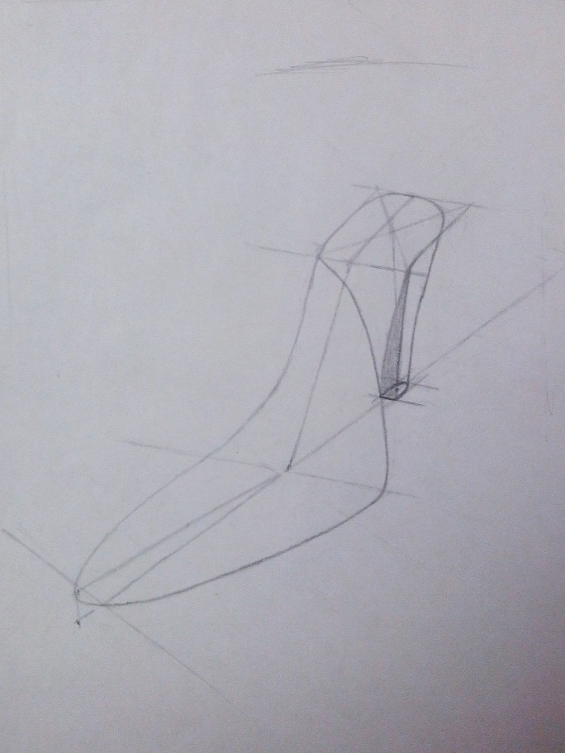

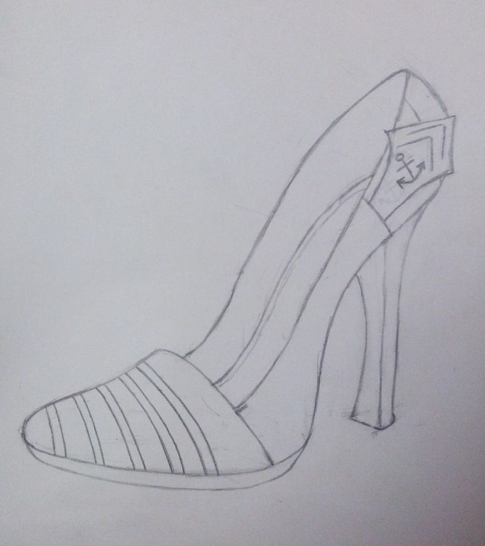

ПРИЛОЖЕНИЕ Б Макеты обуви

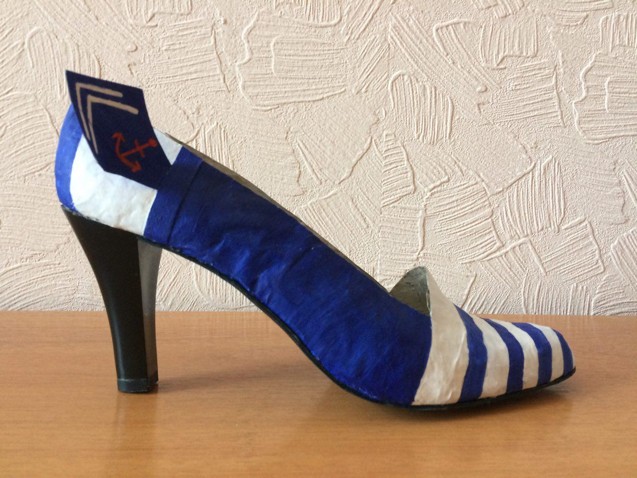

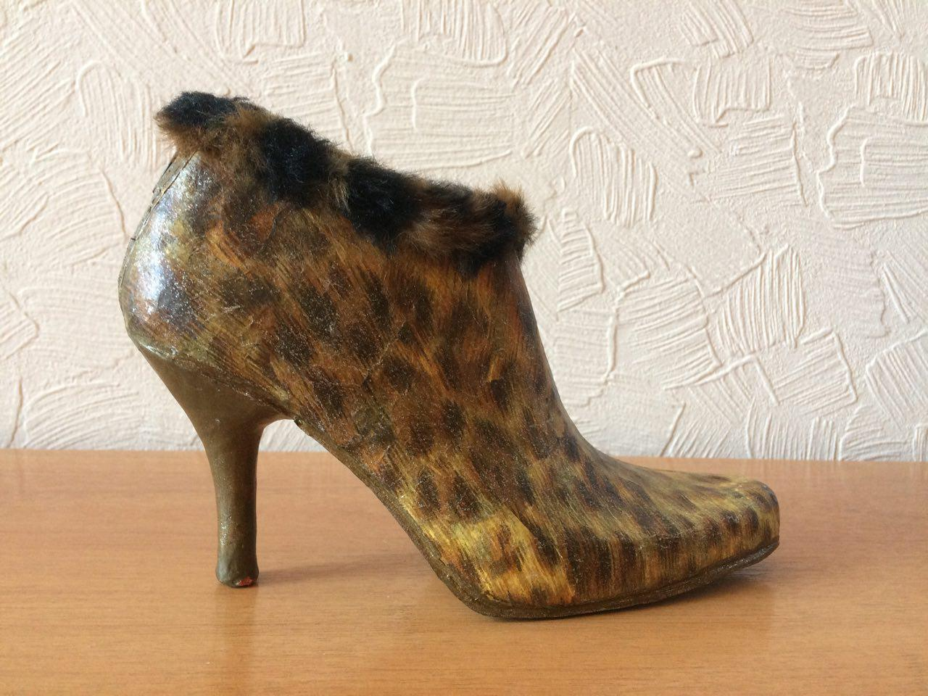

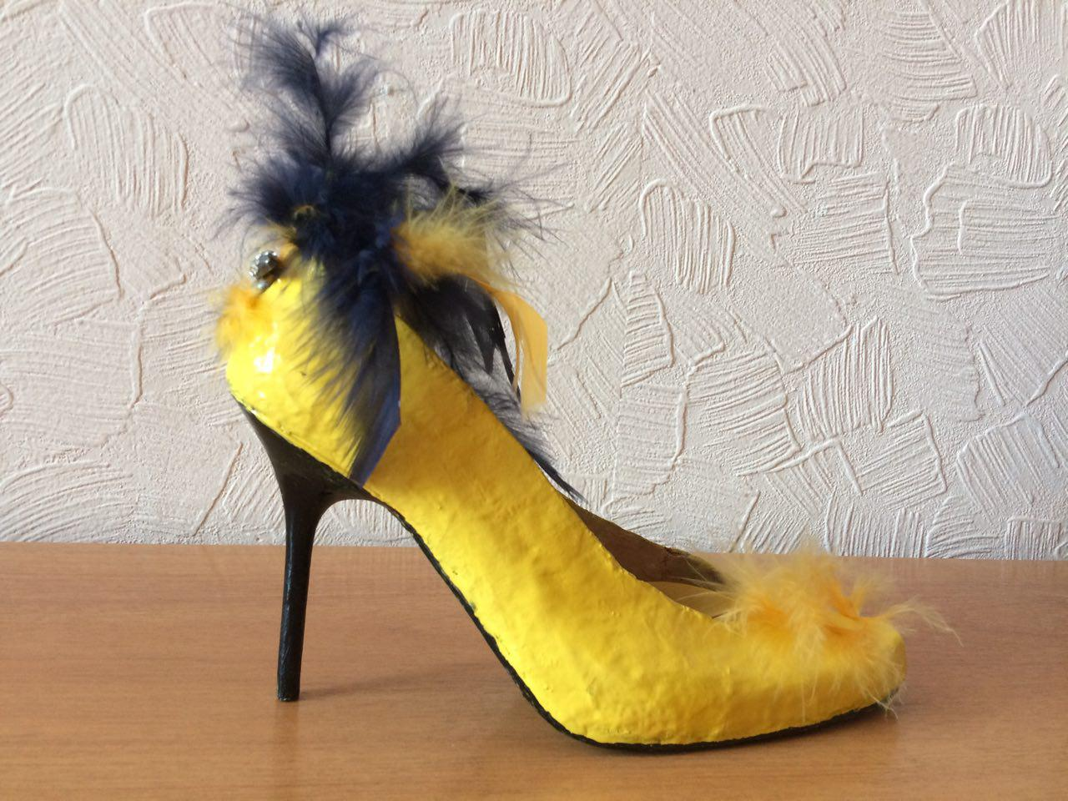

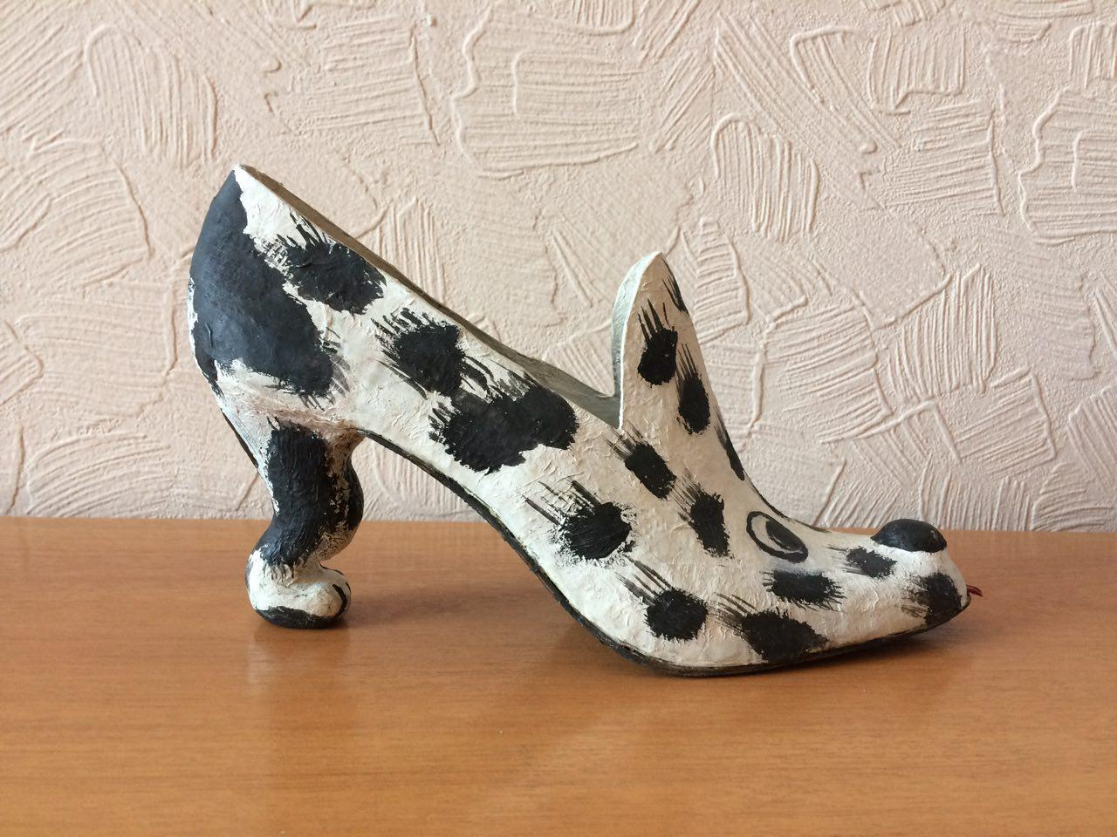

ПРИЛОЖЕНИЕ В Проекты студентов
